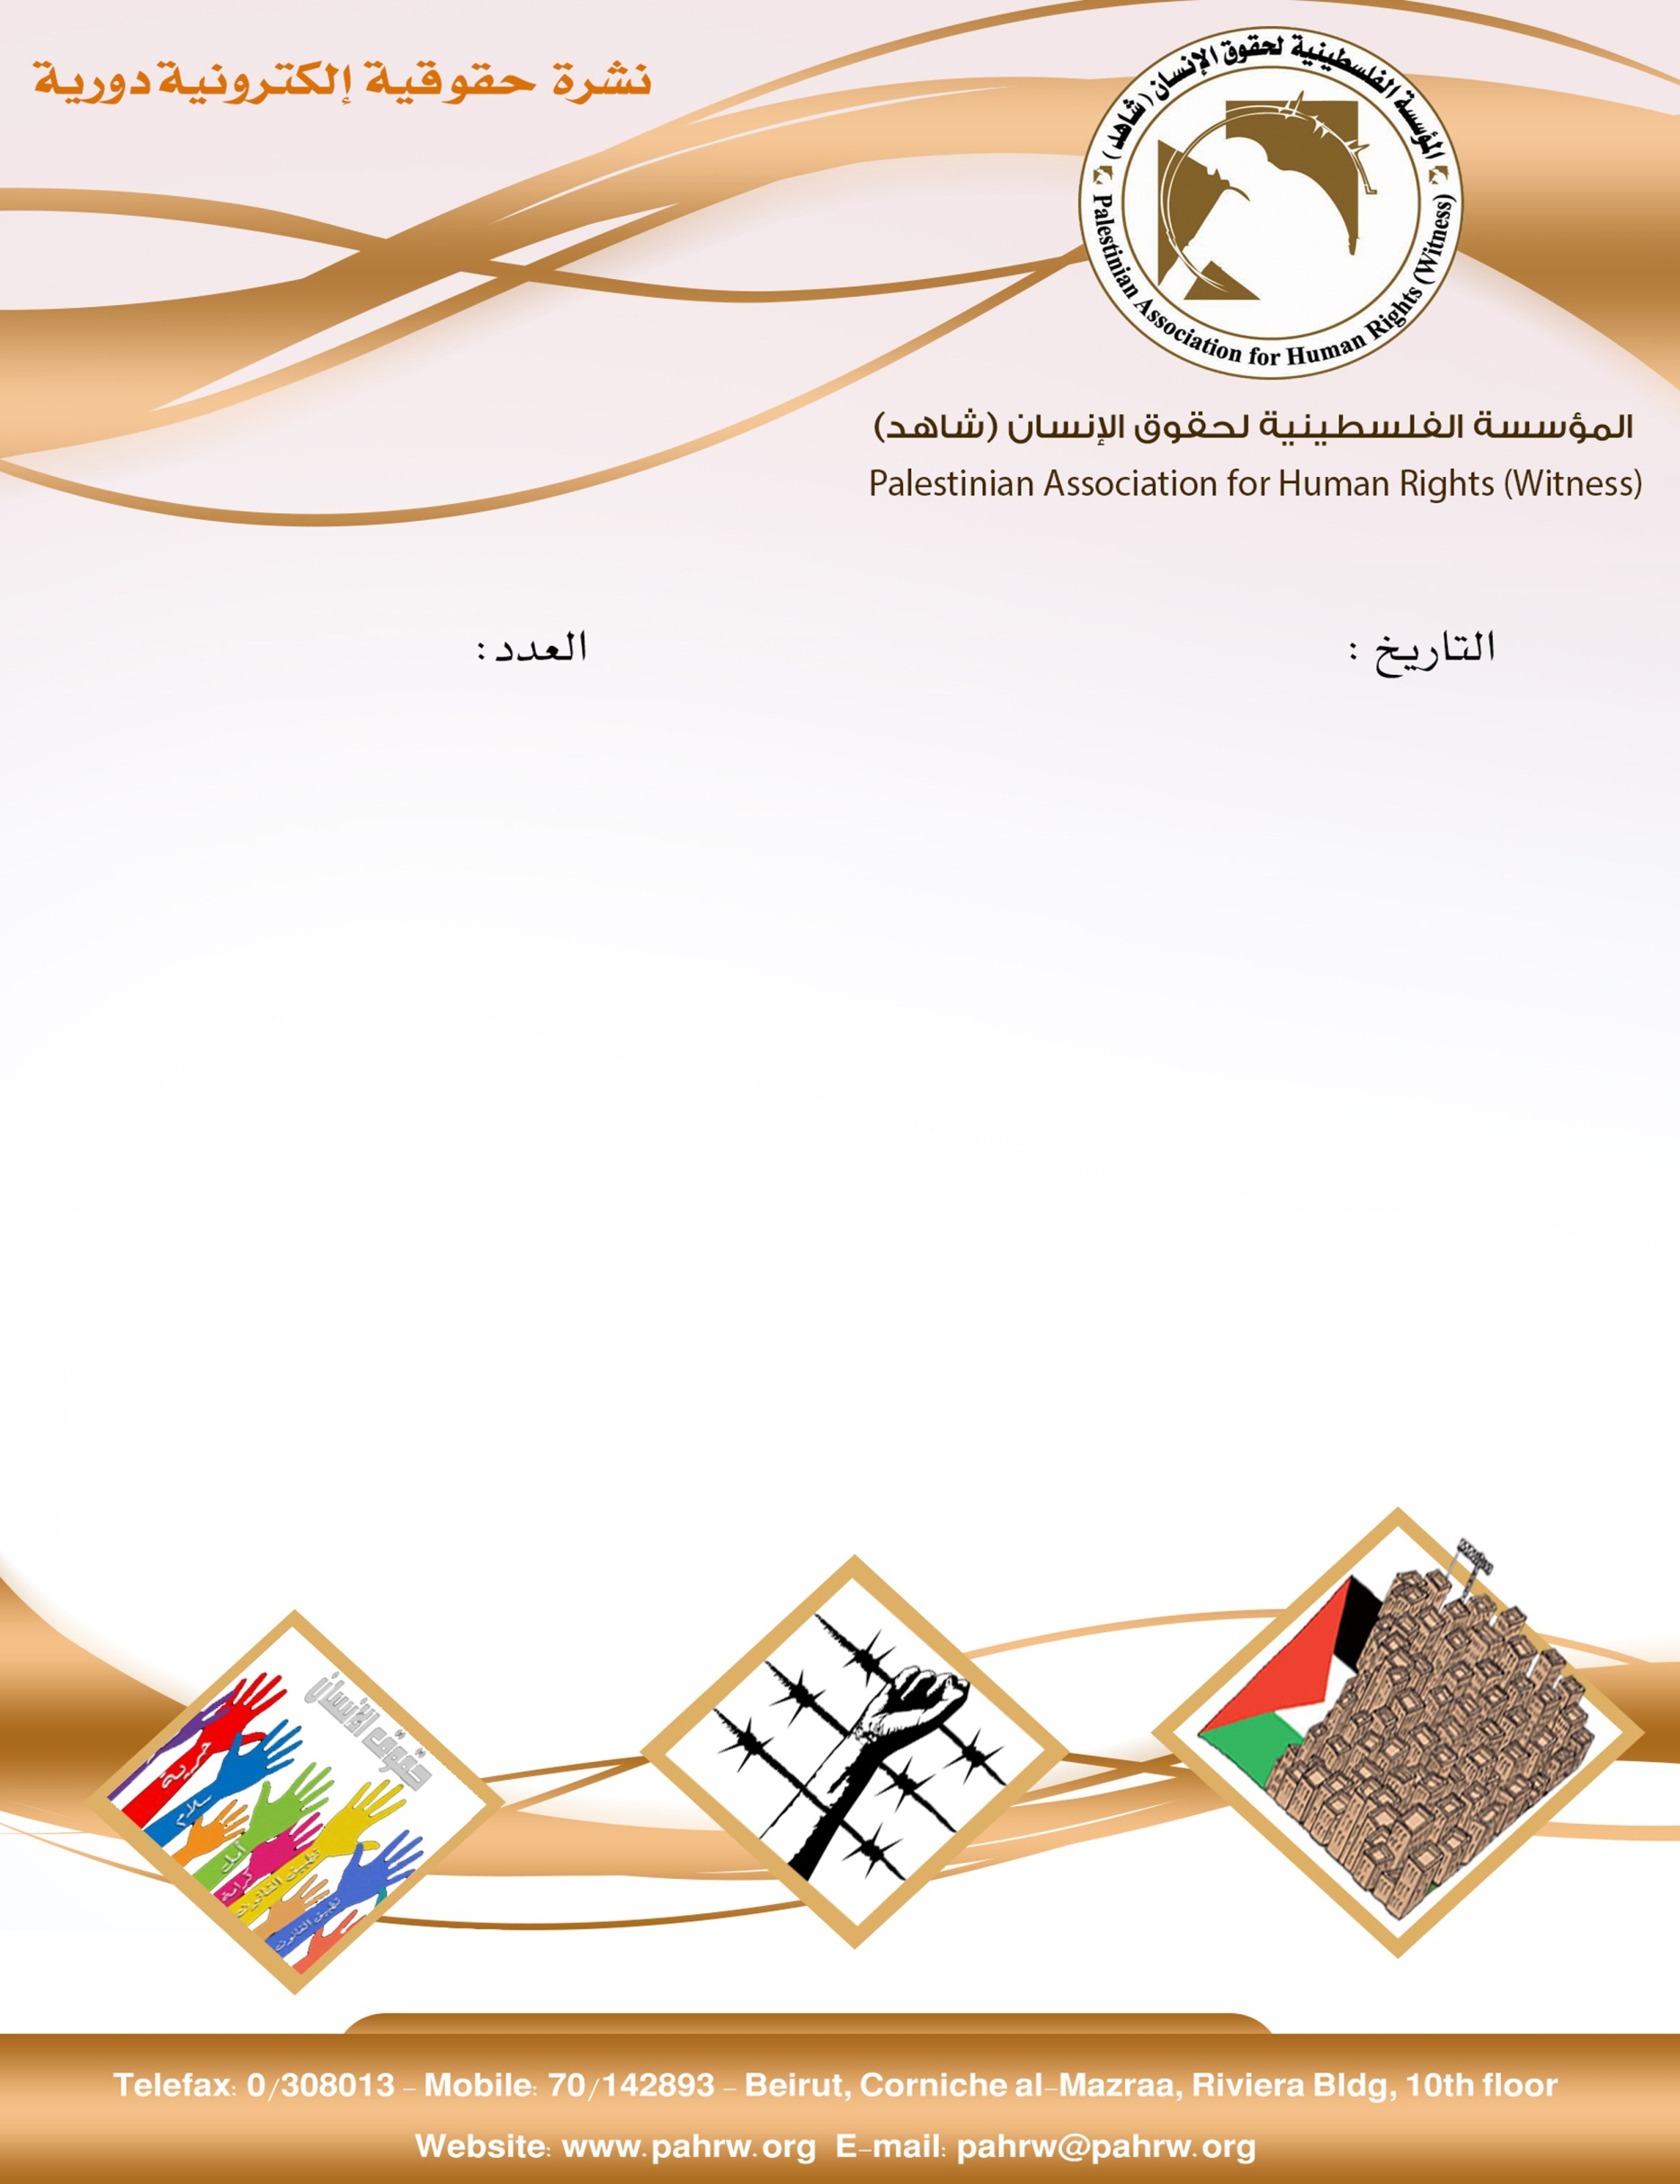

235
29/9/2017

- أوتشا تصدر تقريراً يوثق انتهاكات الاحتلال بحق الفلسطينيين
- الأسرى للدراسات: الاحتلال اعتقل 4565 فلسطيني منذ بداية العام
- هيئة الأسرى: اسرى قاصرين يتعرضون للضرب
- 501 أسير فلسطيني يقضون حكم المؤبد في سجون الاحتلال
- 3000 وحدة استيطانية جديدة بعد الاعياد اليهودية في مستوطنات الضفة

أوتشا تصدر تقريراً يوثق انتهاكات الاحتلال بحق الفلسطينيين
مكتب الامم المتحدة لتنسيق الشؤون الانسانية (أوتشا) أصدر تقرير وثق فيه اعتقال جنود الاحتلال 152 مواطنا فلسطينيا بينهم 20 طفلا، وتنفيذ123 عملية تفتيش في محافظات الضفة، كما جاء في التقرير قيام جنود الاحتلال باصابة 48 فلسطينيا بينهم 10 اطفال و 6 نساء بجروح مختلفة خلال المواجهات في مختلف المناطق الفلسطينية، وجاء في التقرير هدم 21 مبنى بدعوى البناء غير المرخص.
(شبكة قدس الاخبارية، 29/9/2017)
الأسرى للدراسات: الاحتلال اعتقل 4565 فلسطيني منذ بداية العام
أكد مدير مركز الأسرى للدراسات أن المعطيات والاحصائيات من المؤسسات العاملة في مجال الأسرى( هيئة شؤون الأسرى، نادي الاسير الفلسطيني ومؤسسات أخرى) منذ بداية العام تشير الى ان سلطات الاحتلال ضاعفت من اعتقالاتها ومداهماتها الليلية للمنازل في مدن وقرى الضفة الغربية وعبر البحر وحاجز بيت حانون شمال قطاع غزة. ونقل احصائيات نشرتها المؤسسات العاملة في مجال الاسرى أكدت ان مجموع المعتقلين منذ بداية العام وصلت الى ما يقارب 4565 معتقل فلسطيني.
(غزة بوست، 25/9/2017)
هيئة الأسرى: اسرى قاصرين يتعرضون للضرب
أكدت هيئة شؤون الأسرى والمحررين يوم الأربعاء في 27/9/2017، أن عدد كبير من الأسرى القاصرين يتعرضون للضرب والتنكيل على أيدي قوات "النحشون" الإسرائيلية،حيث تظهر على أجسادهم ووجوههم كدمات وآثار ضرب وتنكيل، بعد عودتهم من المحاكم، ما يدل على تعرضهم للتعذيب خلال عملية نقلهم من السجن إلى المحاكم، وبالعكس. واكدت الهيئة إن "قوات النحشون" التابعة لإدارة السجون الإسرائيلية تمثل أداة إرهاب وقمع وعنف بحق الأسرى في السجون.
(الوكالة الوطنية للاعلام، 27/9/2017)
501 أسير فلسطيني يقضون حكم المؤبد في سجون الاحتلال
يقضي 501 أسير فلسطيني حكماً بالمؤبد في مختلف سجون الاحتلال الاسرائيلي، بعد أن أدانتهم محاكم الاحتلال العسكرية بتهم مختلفة، أشهرها دعم المقاومة وتنفيذ عمليات إرهابية بالاضافة الى تهم أمنية أخرى. وارتفع العدد هذا العام الى 501 بعد أن أصدرت المحاكم العسكرية ستة أحكام بالسجن المؤبد بحسب ما كشف مركز أسرى فلسطين للدراساتن في بيان صحافي نشره يوم الثلاثاء في 26/9/2017.
(عرب 48، 26/9/2017)
3000 وحدة استيطانية جديدة بعد الاعياد اليهودية في مستوطنات الضفة
كشف مسؤول اسرائيلي للقناة السابعة المقربة من المستوطنين انه سيتم المصادقة على بناء 3000 وحدة سكنية في عدد من مستوطنات الضفة الغربية المحتلة بعد الاعياد اليهودية، و أضاف انه خلال اجتماع لجنة التخطيط العليا سيتم اقرار مخططات هيكلية لتجمع مستوطنات كفار عصيون لاتاحة المجال لتوسعها مستقبلا.
(غزة بوست، 24/9/2017)

